Mineral-Leichtputz G 3679 - 25 kg weiß
Brillux

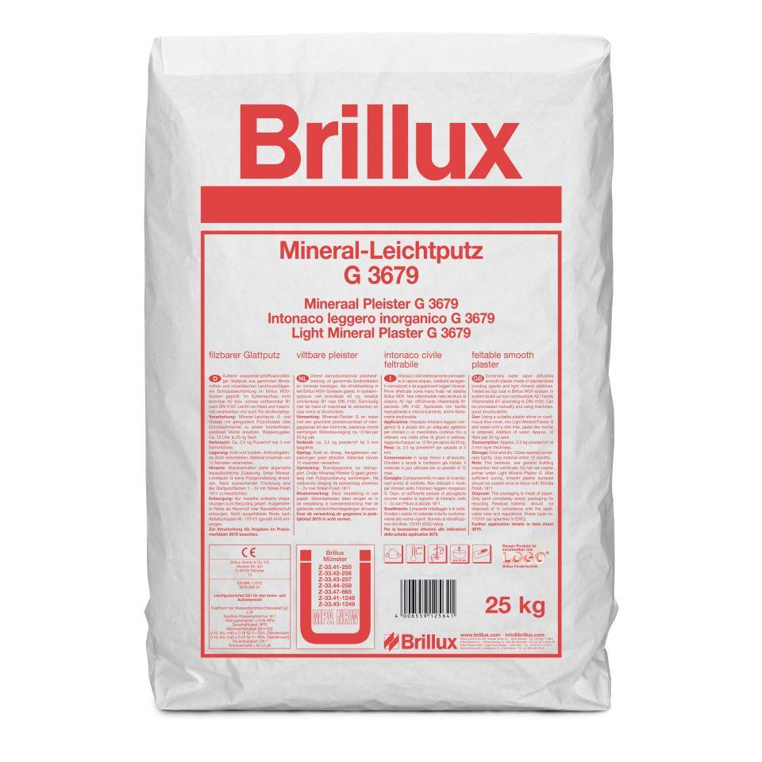Eigenschaften
HAN:
3679.0025.95
Farbton
weiß
Brandverhalten
A2-s1, d0
Diffusionsfähigkeit
diffusionsfähig
Trocknungszeit [h] (h)
72,00
Verarbeitungstemperatur (°C)
5,00 - 30,00
Ausführung
mineralischer Glattputz aus genormten mineralischen Bindemitteln, mineralischen Leichtzuschlägen und organischen Vergütungen, filzbar, äußerst wasserdampfdiffusionsfähig, sehr haftfest, frei strukturierbar
Anwendungsbereich
zur Erzielung dekorativer und mineralischer Oberflächen im Brillux WDVS, einsetzbar als Glattputz oder leicht strukturierter Modellierputz
Werkstoffbasis
Hydraulisch genormte Bindemittel und Kaliwasserglas
Haftfestigkeit
≥ 0.08 Mpa
Wärmeleitfähigkeit (λ10 dry mat) für P = 50% in [W/(m*K)
≤ 0.18
Wärmeleitfähigkeit (λ10 dry mat) für P = 90% in [W/(m*K)
≤ 0.20

